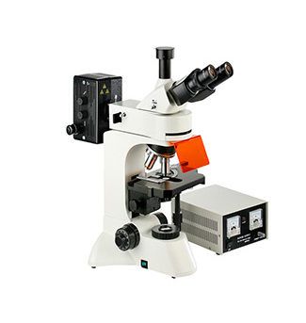

**TL3201**

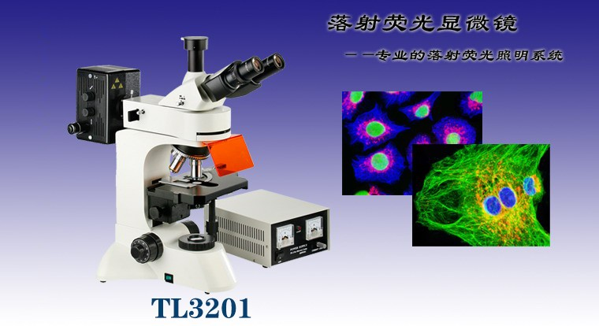

**仪器简介**

采用无限远光学系统及模块化功能设计。

配置高质量的无限远平场消色差荧光物镜，成像更加清晰与光亮。

广角平场目镜：视场直径Ф22mm。

粗微动同轴调焦机构，带锁紧、限位装置，微动格值:2μm。

透射照明系统：内置视场光栏,6V30W卤素灯照明,加装散热片,亮度可调.

落射照明系统：100W/DC高压汞灯，电源箱220V/110V可选。

三目镜筒可自由切换目视观察与显微摄影，摄影时可100%通光，适合低照度显微图像拍摄。

**产品用途**

适用于荧光显微术和透射明视场观察.采用无放大率色差的无限远平场消色差荧光物镜和大视野目镜,光学系统成像清晰、明亮,视野广阔。符合人机工程学要求的机体设计，使您在操作过程中更加舒适与轻松。是生物学、细胞学、肿瘤学、遗传学、免疫学等研究工作的理想仪器，可供科研、高校、医疗和防疫等部门使用。

**落射荧光显微镜**

**仪器用途**

**仪器参数配置**

|  |  |
| --- | --- |
| 型号 | TL3201 |
| 目镜 | 大视野 WF10X(Φ22mm) |
| 物镜 | 无限远平场消色差物镜 |
| PL 4X/0.10 工作距离：19.8 mm |
| PL 10X/0.25 工作距离：5.0 mm |
| PLF L40X/0.85（弹簧）工作距离：0.42mm(无放大率色差) |
| PL 100X/1.25(弹簧,油)工作距离：0.36mm |
| 光学放大倍数 | 40X-2000X |
| 系统放大倍数 | 40X-2600X |
| 目镜筒 | 三目镜,30˚倾斜 100%分光系统 |
| C接口 | 1X C型CCD专用接口 |
| 落射荧光照明系统 | 电源箱 110V/220V可选择 |
| 汞灯100W/DC |
| 转盘式荧光落射照明器(包括紫外、紫、蓝、绿光激发滤色片组) |
| 荧光滤光片组 B | 激发光波段:420~485nm |
| 荧光滤光片组 G | 激发光波段:460~550nm |
| 荧光滤光片组 UV | 激发光波段330~400nm |
| 荧光滤光片组 V | 激发光波段395~415nm |
| 调焦机构 | 粗微动同轴调焦, 微动格值:2μm,带锁紧和限位装置 |
| 转换器 | 五孔(内向式滚珠内定位) |
| 载物台 | 双层机械移动式(尺寸:210mmX140mm,移动范围:75mmX50mm) |
| 透射照明系统 | 阿贝聚光镜 NA.1.25可上下升降 |
| 蓝滤色片和磨砂玻璃 |
| 集光器，卤素灯照明适用(内置视场光栏) |
| 6V 30W 卤素灯,亮度可调 |

**仪器选购件**

|  |  |
| --- | --- |
| 名称 | 类别/技术参数 |
| 目镜 | 分划目镜10X(视场数Φ22mm) 格值0.10mm/格 |
| 物镜 | 无限远平场消色差物镜 PL 60X/0.80工作距离：0.46mm |
| 无限远平场消色差荧光物镜 PL FL10X/0.35工作距离：2.37mm |
| CCD接头 | 0.5X |
| 0.5X带分划尺,格值0.1mm/格 |

**仪器选购件**